

2016年2月10日

全労連 憲法闘争ニュース 速報版

全国労働組合総連合

No.61

<http://www.zenroren.gr.jp/jp/> TEL 03-5842-5611 FAX 03-5842-5620

やりきろう！「2000万人署名」

【広島県労連】

全教広島　　ピースメッセンジャー登録71人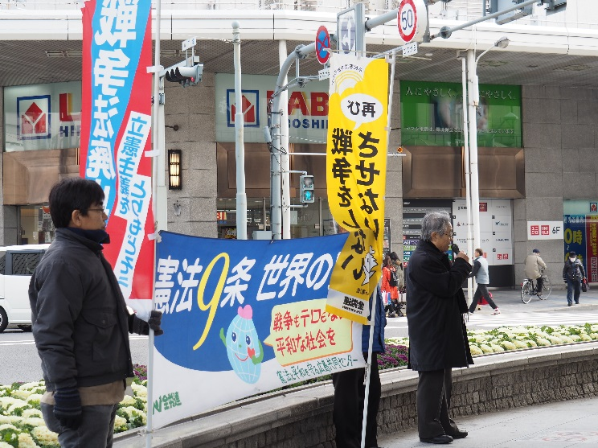

１月27日「憲法と平和を守る広島共同センター」の戦争法廃止を求める街頭宣伝行動が行われ（写真）、これには、神部書記長が参加しました。

また、全教広島の呼びかけで毎週月曜日のお昼休みに広島駅北口で実施している宣伝行動も、25日に行われ、10人が参加しました。

**ピースメッセンジャー**　登録どんどん進む

１月23日に開催された全教広島中央委員会でも、戦争法廃止を求める署名推進についての発言が相次ぎました。｢職場での共同の取り組みをすすめ、職場で署名をひろげたい｣（福山支部）「広教組もやっているけどこちらの署名も書くよという反応がある」（佐伯支部）「どんな集まりでも会議でもまず、署名のこと、ピースメッセンジャーのことを訴える」（市教組）など、支部・分会での取り組みが始まっています。

全教広島では、一人30筆以上目標に署名に取り組むピースメッセンジャーへの登録をすすめ、現在７１人まで登録がすすんでいます。当面100人が目標です。

井村市教組（全教広島）委員長　５００筆目標に！

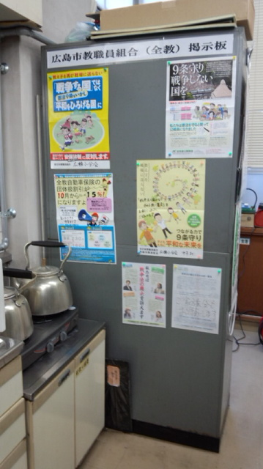井村誠市教組（全教広島）委員長の署名目標は､何と500筆です。書記局では０が一つ多い？間違えたのではないか？などの憶測がとびましたが、本人に確認すると目標は500筆。「市内教職員で、一番孫の数が多い自信がある（本人談）」なども大いに活用し、孫も含めた親族はもちろん、職場でも署名を訴えています。

職員掲示板を利用して

中本さん（市教組）の分会では、一人分会ですが、職場掲示板を活用してポスターやチラシなどを掲示して「全教ここにあり」の見える活動を継続しています（右写真）。

署名用紙も掲示され、自筆で「家族分含めて協力してください」と書かれています。見ての通り、お茶沸かし場の横なので、宣伝効果バツグン。

【ＪＭＩＴＵ（日本金属製造情報通信労働組合）】

鈴木シャッター支部　目標を大きく突破　出入業者、工業団地の仲間も

　昨年末から、組合員1人5筆の目標を確認し、「2000万人署名」にとりくんでいます。1月末で216筆となり目標の100筆を大きく突破しました。

**埼玉工場**では組合未加入者、管理職のほか、社内外注、材料仕入れ業者、配送業者の労働者など、出入するすべての仲間に呼びかけています。**本社**では、埼玉工場から応援業務についている組合員が、連日各職場を回って署名を訴えています。

　支部では、第二次の目標を立て、引き続き署名をすすめます。

【日本医労連】　寒風の中、奮闘広がる

 広島県医労連　広島県女性センターが行う週2～3回の行動に、同事務局長に就任した県医労連・煙﨑さんを先頭に毎回参加。寒風吹きすさぶ中、街頭署名にとりくんでいます。また、4つの民医連、生協労組は地域の共同組織と連携して積極的に街頭行動に取り組んでいます。

岡山県医労連　「年内に“こなつ署名”を集めて、年明けから“2000万署名”を」という方針でとりくみ、林精研労組、倉敷医療生協労組、全医労長島支部・光明園支部は、こなつ署名をやりあげ、2000万署名に取り組み、県全体で4876筆の到達となっています。

広島：自治労連、市職労との合同宣伝行動（1/19）

北海道医労連　十勝勤医労は、法人や「友の会」と一緒に取り組んでいます。窓口（老人保健施設や診療所）で集める、取引ある業者さんに署名を発送、協力してもらうなどして、6085筆をあつめました。道医労連全体の到達は9768筆になりました。

【大阪労連】　行動すれば国民は応えてくれる

　1月4日、国民大運動実行委員会・大阪憲法会議・大阪安保の３者で、国会開会日宣伝行動を行い３８人が参加。１時間でハガキリーフ（大阪憲法会議・共同センター作成）を500枚配布し、署名は84筆集まりました。大阪労連事務局では、毎週火曜日、昼休宣伝を行い署名を集めています。



【郵政産業ユニオン】

神戸中央支部　　指先が痛くなる寒波の中、30分で15人が署名

２月２日、JR 元町東口で2016 春闘の重要課題の2000万人署名を取り組もうと、組合員が第１回目の宣伝行動を行いました。指先が痛くなるほどの寒波でしたが、30分で15人分も集まり、カバンから小型プラカードを見せ「私も頑張ってるよ」という東京の方も激励してくれました。

【全教】　北海道高教組　雪まつり会場で訴え

毎週金曜日、道高教組は「戦争法廃止統一署名」行動。いつもの職場前の「大通り」は、今日（2月5日）は「札幌雪まつり」の初日になって黒山の人、人…。爆発的に「全国区」の署名が集まりました。海外か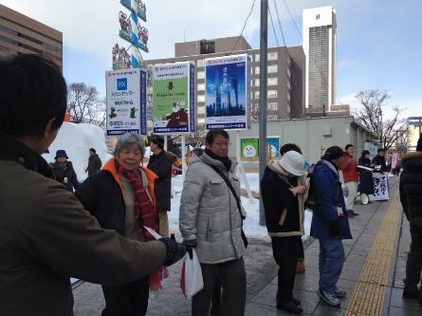らの観光客も多く、今日は英語でのアナウンスも…。

北海道では毎年500人以上の高校生が自衛官となってきたこと。いま黙っていたら、彼らの任務は「殺し、殺される」ことになり、「勤務地は戦場」にされかねないこと。阻止するには「戦争法廃止」しかないこと。「できること」を、署名をお願いしたいことを訴えました。

【青森県労連】　職場・地域でとりくみ強化

　青森市では憲法ネットが県9条の会と共同しながら繁華街で月に4～5回程度のスタンディングや署名活動を展開しています。個別訪問で署名の取り組みを展開している地域もあります。

1月3日は、駅前公園で47人がスタンディングを実施。さくら野デパート前では、署名とスタンディングを実施、1月15日は16人参加で署名は49人分、19日は37人が参加し、30分間で32人の署名協力がありました。

**憲法闘争行動日程**

2月14日（日）安倍政権NO!★0214大行進 in 渋谷

日時／2月14日（日）13時～出発集会・オープニング・スピーチ　　代々木公園　ケヤキ並木

　　　　　　　　　　 14時15分～大規模デモ出発（渋谷・原宿）

主催／安倍政権NO！★実行委員会

2月16日（火）2月「毎月第3火曜日宣伝行動」　★全国各地でとりくみましょう！

憲法共同センターは、都内8カ所　（主催／総がかり行動実行委員会）

①新宿駅西口　12時～13時　（全商連、自由法曹団、民青同盟、全国革新懇、日本共産党、生協労連）

②茗荷谷駅前　12時～13時　（新婦人、農民連、憲法会議）

③巣鴨駅前　18時～19時　（自治労連）

④虎の門交差点（郵政本社ビル寄り）　12時15分～13時　（国公労連）

⑤ＪＲ四ツ谷駅前　12時30分～13時　（全教）

⑥上野駅マルイ前　12時～13時

（全労連加盟単産、ただし自治労連・国公労連・全教・年金者組合・生協労連を除く）

⑦御茶ノ水駅前　12時15分～13時　　（民医連）

⑧大塚駅前　12時30分～13時　（東京地評、年金者組合）

2月17日（水）昼休み国会行動

日時／2月3日（水）12時15分～13時予定

場所／衆院第２議員会館前

主催／国民大運動・中央社保協・安保破棄実行委員会

2月の「19日」行動　全国各地で成功させましょう！

　＜都内＞

日時／2月19日（金）18時30分～19時30分

場所／**衆議院第2議員会館～図書館前　（全労連など憲法共同センターは、図書館前に集合）**

主催：総がかり行動実行委員会

2月20日（土）憲法共同センター「憲法闘争学習交流集会」

日時／2月20日（土）10時30分～16時

会場／全国教育文化会館７Ｆ（エデュカス東京）　　主催／憲法共同センター

講演／「日本国憲法の底力･･･改憲を許さず戦争をさせない道を展望する」森英樹・名古屋大学名誉教授

2月21日（日）止めよう！辺野古埋め立て　2.21首都圏アクション国会大包囲

日時／2月21日（日）14:00～15:30

場所／国会周辺（全労連など憲法共同センターは、**衆議院第二議員会館前～参議院議員会館前**に集合）

内容／金城吉春の島歌、沖縄からの訴え、国会議員の訴え、古謝美佐子の歌

学者文化人・平和団体・労働組合・市民団体などからの発言など

主催／「止めよう！辺野古埋め立て」国会包囲実行委員会、

戦争させない・９条壊すな！　総がかり行動実行委員会

2月26日　「市民連合」「総がかり行動」共催の集会

「野党共闘で戦争法廃止へ！２・２６集会」

日時／2月26日（金）18時半開場、19時開会　場所／なかのＺＥＲＯホール

入場無料

内容／スピーチ（水島朝穂、酒井啓子）、各野党からetc　共催／市民連合、総がかり行動実行委員会

3月　「9の日」行動　★全国各地で毎月とりくみましょう！

＜東京都内＞3月9日（水）12時～13時 新宿駅西口　 主催／憲法共同センター、憲法東京共同センター

3月の「19日」行動　全国各地で成功させましょう！

　＜都内＞

日時／3月19日（土）12時～開場　13時～プレ企画　13時30分～集会開始　14時30分～銀座デモ

場所／日比谷野外音楽堂

主催：総がかり行動実行委員会

各組織のとりくみ、ニュース、チラシなどをお送りください。

Mail : [move@zenroren.gr.jp](mailto:move@zenroren.gr.jp)（憲法・平和グループ）